Linux DNS 設定

NetworkManager

Step 0 DNS 服務資訊
- 本組提供的 DNS 伺服器如下，限本校 IP 使用。
  - 140.114.64.1
  - 140.114.63.1

Step 1
- 進入桌面後於 NetworkManager 圖示上按滑鼠右鍵，點選「編輯連線」。
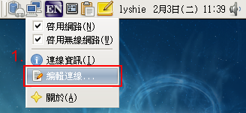圖1

Step 2
- 在「有線」網路部份，點選「新增」加入一組網路設定。
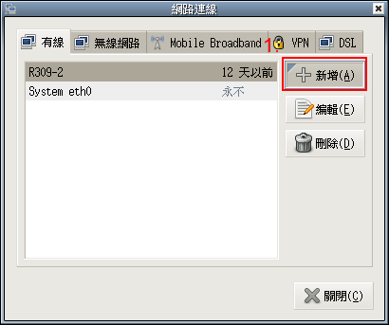圖2

Step 3
- 輸入「連線名稱」為 NTHU；
- 並選擇「Method」為 Manual 手動設定網路組態；
- 於「Addresses」部份輸入相關網路設定；
- 並填入「DNS Servers」為 140.114.64.1 140.114.63.1，多個 DNS 設定記得使用空白隔開。
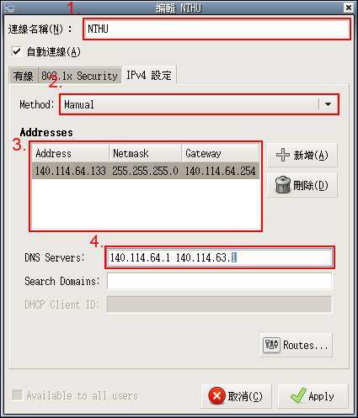圖3

/etc/resolv.conf
root# vim /etc/resolv.conf
- /etc/resolv.conf
nameserver 140.114.64.1
nameserver 140.114.63.1

